高腳耐落防護椅型號： LN-5360(黑) 第三代

一. 材質說明
椅腳：採管徑: 1"∮厚/1.2mm 鐵材
皮膜處理及採全製程CO2焊接

二. 椅墊 :
1. 面材：採用高級布料，0.8m/m乳膠皮
2.泡棉：採高級合成泡棉
3.座墊上方預埋四角螺帽，螺絲由下往上鎖呈上下鎖固使結構更安全。
4.座墊防脫落U型鐵 厚/3mm.
三.套管:使用螺絲及防脫落螺帽.(非空心鋁管)

四.腳踏橫桿：採管徑: 1/4"∮厚/1.6mm精選鐵材及全焊接設計.
五. 椅腳Pvc內管塞及外防滑腳套.
尺寸：寬35.5×深46.5×高88cm ±1cm精選鐵材

第一道防護設計
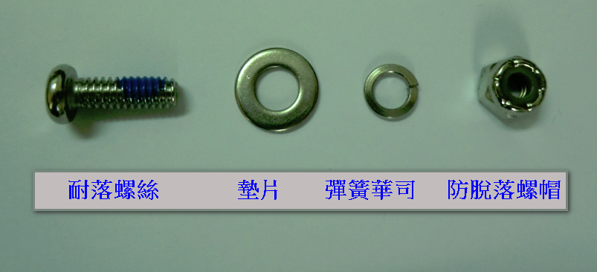
六角防鬆螺帽
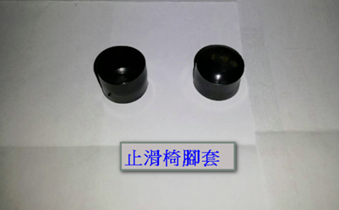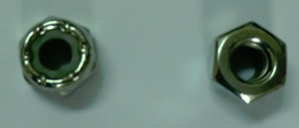
四.示意圖：
第二道U型螺絲掉落防護
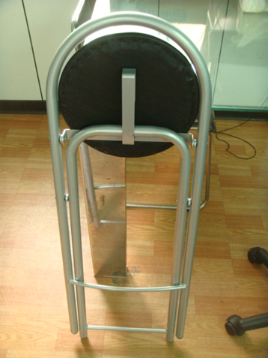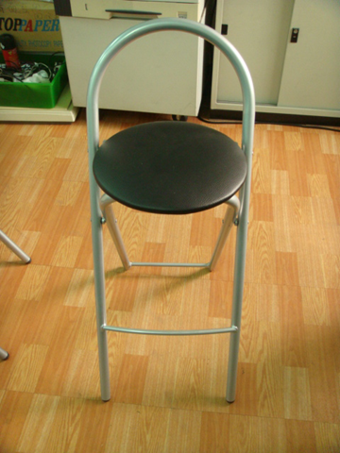

第三道防護實心同步公母活動旋轉扣
